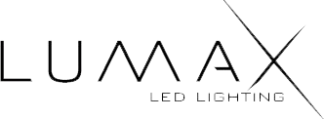

SHANGHAI WELLMAX LIGHTING INDUSTRY CO., LTD.
10/F 26 Bldg., No.1000 Jinhai Rd., Pudong Dist., City of Shanghai, China 201206 http://wellmaxled.com / Tel.: 0086-21-58602842 ext.8027
Fax: 86-21-58602813 / Mobile: 0086-15205180475

DEKLARACIJA O USAGLAŠENOSTI

Mi SHANGHAI WELLMAX LIGHTING INDUSTRY CO., LTD.
(Ime proizvodjača)

10/F 26 Bldg., No.1000 Jinhai Rd., Pudong Dist., City of Shanghai, China 201206
(Adresa proizvodjača)

Izjavljujemo na svoju punu odgovornost da električni proizvodi
LED SIJALICE
(Opis proizvoda)
LUME14 - 6W 6500, LUME14 - 6W 3000, LUME14 - 6W 4000, LUME14 - 5W 6500, LUME14 - 5W 3000, LUME14 - 5W 4000, LUMG45 - 6W 6500, LUMG45 - 6W 3000, LUMG45 - 6W 4000, LUMG45 - 5W 6500, LUMG45 - 5W 3000,
LUMG45 - 5W 4000

(Tip modela)
Na koji se ova izjava odnosi, u skladu sa sledećim standardima
EN 55015:2013
EN 61547:2009
EN 61000-3-2:2014
EN 61000-3-3:2013
EN 62560:2012
EN 62471:2008
EN 62493:2015

Prijavljeni proizvodi su testirani sa navedenim standardima u skladu sa sledećom direktivom:
2004/108/EC (Direktiva EMC) i 2006/95/EC (Direktiva LVD) i proizvedeni su po kvalitetu usaglašenosti ISO 9001.

Date: 07.06.2016.

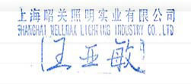
Joyce Liao Manager
SHANGHAI WELLMAX LIGHTING INDUSTRY CO.

